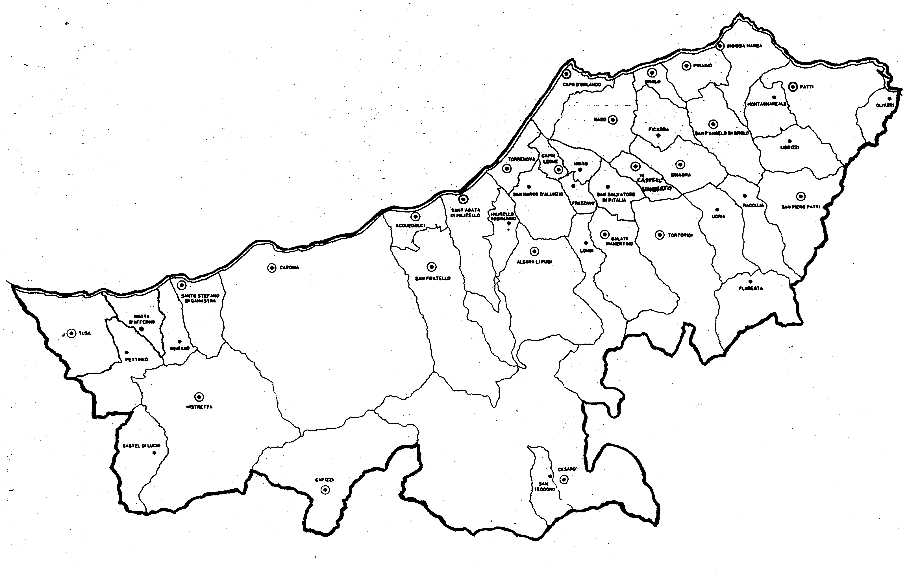
« VINCI L’INDIFFERENZA E CONQUISTA LA PACE!»
Carissimi,
il 2016 è stato preceduto da una “vigilia” a dir poco straordinaria e meravigliosa: l’apertura della Porta della Misericordia come avvio di un cammino di conversione e rinnovamento.
In un momento, come quello presente, in cui, per fatti certamente dolorosi e inaccettabili perché indegni dell’uomo, molti sono tentati di ricorrere alla forza delle armi e perfino alla guerra come soluzione, Cristo, nella persona di Papa Francesco, si erge dalla maestosità della Croce ad annunciare ed offrire la Misericordia come unica via di uscita e di salvezza.
La guerra è sempre sconfitta di tutti, la misericordia è sempre riscatto della dignità umana e terreno fertile di civiltà e fraternità solidale.
Gli episodi di violenza che a vari livelli sembrano moltiplicarsi, oltre al dolore, ci stanno costringendo ad uscire dall’indifferenza e ad assumerci le nostre responsabilità: la pace non sarà mai frutto di trattati, ma conquista lenta della buona volontà degli uomini espressa inc gesti di misericordia e perdono da un lato e da scelte solidali e di promozione umana dall’altro.
È Gesù che continua a farci da battistrada su questa via.
Seguiamolo!
Buon anno in cammino alla conquista della pace!
Con la mia benedizione.  Ignazio Vescovo
Lettera alle
Famiglie

DIOCESI DI PATTI
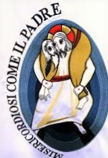
Giubileo straordinario della Misericordia

2. Giubileo STRAORDINARIO DELLA MISERICORDIA
Voluto da Papa Francesco per radunare i nostri cuori nel ringraziamento al Signore per il grande dono del Concilio Vaticano II, conclusosi proprio cinquant’anni fa, lo ha indetto giorno 11 Aprile 2015, durante i Primi Vespri della Domenica della Divina Misericordia, seconda di Pasqua.
Data di inizio: 8 Dicembre 2015, solennità dell’Immacolata Concezione e 50° anniversario della chiusura del Concilio Vaticano II.
Data di chiusura: 20 Novembre 2016, solennità di Cristo Re dell’Universo.
Il Logo (cioè l’immagine che descrive la finalità e la caratteristica del Giubileo della Misericordia)
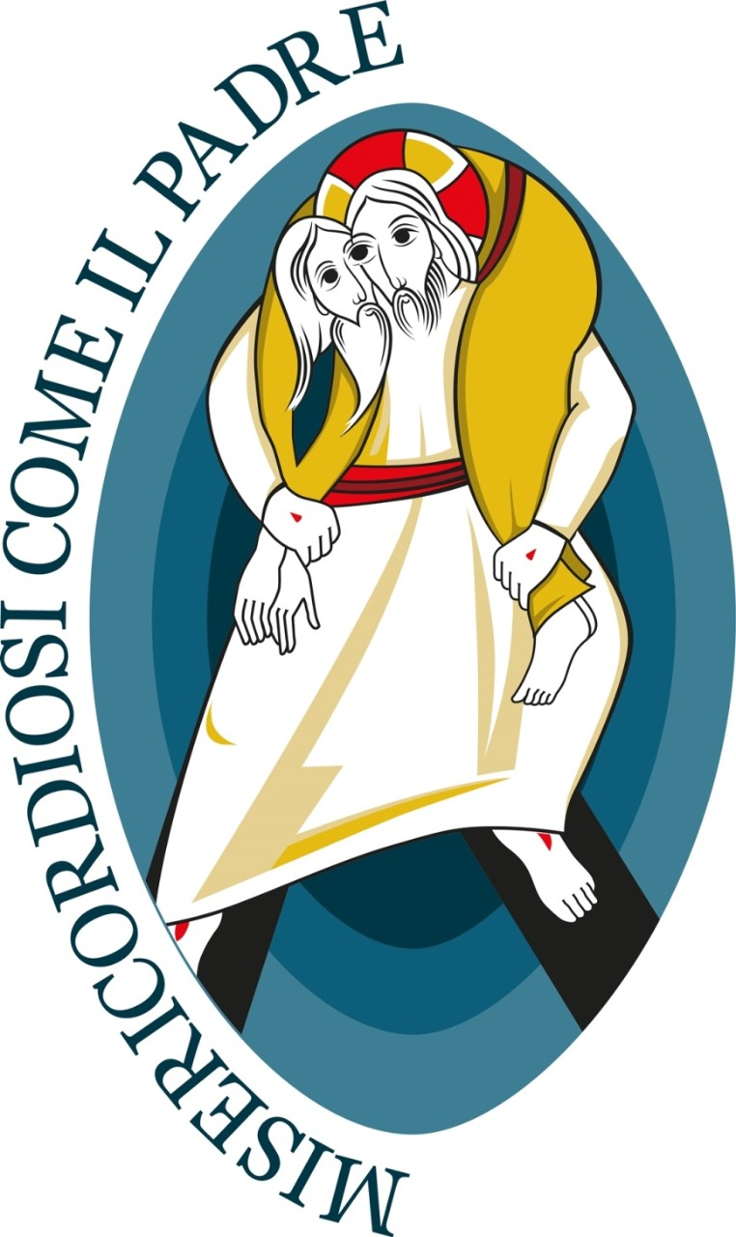

Opera del gesuita P. Marko I. Rupnik, descrive Gesù Buon Pastore (riconoscibile dalle piaghe) che, caricatosi sulle spalle la pecora smarrita, cioè l’umanità peccatrice, la trasporta dalla condizione tenebrosa del peccato (il colore blu profondo) alla luce dell’Amore di Dio (il colore celeste in primo piano) attraverso la via della croce sulla quale Egli ha fatto dono di sé (la Misericordia) a noi. Il volto di Gesù e quello dell’uomo redento sono, grazie alla Misericordia di Dio, somiglianti e uniti nello stesso sguardo (tre occhi e non quattro): Gesù guarda con l’occhio dell’uomo, l’uomo redento ora guarda con lo stesso sguardo di Dio (misericordioso). Tutto è incorniciato in un ovale (a mandorla) che ha il significato dell’unione della natura umana con quella divina. La Misericordia è, in definitiva, il vero volto della Trinità che, mediante l’Incarnazione di Cristo è il nuovo volto dell’umanità che, avendo sperimentato la misericordia di Dio, adesso, come Lui, la offre ai fratelli.
(2. Continua)

Piccolo dizionario del Giubileo

